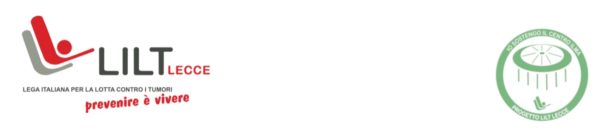

Comunicato stampa
“CAMPAGNA NASTRO ROSA – LILT FOR WOMEN 2021”
PER LA PREVENZIONE DEL TUMORE AL SENO

Durante il lockdown tante donne non hanno potuto accedere ai controlli. Oggi più che mai è importante ricominciare a proteggersi.
Contro il cancro al seno, ad ottobre visite senologiche gratuite nei 30 ambulatori Lilt della provincia di Lecce, oltre a convegni e numerose iniziative di sensibilizzazione
Grazie alla convenzione tra Lilt Lecce e Ordine provinciale dei Farmacisti, al via anche la campagna “Farmacie in rosa”
#EPIDEMIOLOGIA: Cresce la mortalità per cancro al seno nelle province di Lecce e Brindisi, dove si continua a superare la media regionale e nazionale.
Lo dicono gli ultimi dati Istat disponibili (aggiornati al 2018) pubblicati nell’ultimo numero della rivista trimestrale dell'Associazione

Ottobre è il mese rosa dedicato alla prevenzione del tumore al seno ed anche quest’anno la Lega Italiana per la lotta contro i Tumori (LILT) è al fianco di tutte le donne con la “Campagna Nastro Rosa – Lilt for Women”. Numerose sono le iniziative di prevenzione previste su tutto il territorio nazionale (testimonial di quest’anno è l’attrice Matilde Gioli) ed anche in provincia di Lecce.
Per tutto il mese, telefonando al numero 0833512777 (sede provinciale Lilt Lecce), è possibile prenotare una visita senologica gratuita nei 30 ambulatori LILT presenti in tutta la provincia. Per ricevere consigli e materiale informativo sulla prevenzione, sono attivi ben 54 “Lilt Point in Municipio” presso altrettanti Comuni del Salento (altri sono in fase di attivazione). A seguito di un accordo con l’Ordine provinciale dei Farmacisti, inoltre, la Lilt di Lecce ha lanciato la nuova campagna “Farmacie in rosa” grazie alla quale, in tutte le farmacie del territorio aderenti, sarà distribuito materiale informativo sulla prevenzione del tumore al seno, opuscoli sull’autopalpazione e la rivista trimestrale dell’Associazione, con la possibilità di prenotare una visita senologica/oncologica con i medici specialisti volontari della Lilt di Lecce.
Come di consueto, al fine di richiamare ancora di più l’attenzione sull’importanza della Prevenzione del tumore al seno, numerosi Comuni della provincia di Lecce illumineranno di rosa i rispettivi municipi o i monumenti più rappresentativi.
Numerosi, poi, sono i convegni e gli incontri informativi organizzati nel corso delle mese dalle 30 delegazioni ed i 14 gruppi attivi della Lilt presenti ed operativi sul territorio provinciale, insieme ad altre iniziative di sensibilizzazione, anche di carattere sportivo (tutte le info sul sito www.legatumorilecce.org e sulla pagina Fb dell’Associazione).
Il tumore al seno resta per le donne il cancro più diffuso e temibile, basti pensare che sono circa 850.000 le donne in Italia che hanno vissuto la malattia e, sebbene la percentuale di guarigione si assesti oltre l’80% dei casi, l’incidenza non accenna a diminuire, al contrario, ci si ammala sempre di più, con un importante incremento nei soggetti giovani sotto i 40 anni. Solo nel 2021 si stimano oltre 55.000 nuove diagnosi, un numero impressionante che l’emergenza Covid non ha fatto che aggravare: troppi gli screening saltati, le terapie, gli interventi e i controlli rimandati.
In provincia di Lecce, gli ultimi dati Istat disponibili sulla mortalità per tumore alla mammella, indicano che si è registrato un incremento dei decessi negli ultimi anni: dai 158 del 2010 si è passati ai 182 del 2018. Il tasso grezzo per 10.000 residenti in provincia di Lecce, sempre nel 2018, è pari a 4,39, dato superiore sia rispetto al dato nazionale (4,2), sia rispetto al dato regionale pugliese (4,05).
“Sul tumore al seno non possiamo permetterci di abbassare la guardia. I controlli periodici sono fondamentali, ma non sembrano sufficienti a fermare questa epidemia”, sottolineano il presidente della Lilt di Lecce, l’oncologo Carmine Cerullo, insieme al direttore scientifico dell’Associazione, l’oncologo Giuseppe Serravezza. “Da tempo – spiegano - chiediamo che si ponga più attenzione sulla prevenzione primaria, cioè sulle cause di un’esplosione dell’incidenza di cancro al seno che è del tutto fuori controllo. Servono strategie di prevenzione per ridurre, a monte, il rischio di ammalarsi, eliminando i fattori di rischio noti, presenti nei luoghi di vita e di lavoro, così come è fondamentale che ciascuno di noi comprenda che uno stile di vita sano è la prima arma per difendere la nostra salute. Per questo, nel 2019, la Lilt di Lecce ha lanciato i ‘Primi Stati Generali della Prevenzione dei Tumori nel Salento (SGPT)’, con la partnership scientifica dell’Università del Salento ed i patrocini dell’Ufficio Scolastico Provinciale di Lecce, Asl di Lecce e Provincia di Lecce, i cui risultati saranno presentati il prossimo 30 ottobre a Lecce, nel campus Ecotekne di UniSalento. Un progetto che ha coinvolto ben 25 istituti comprensivi del territorio (per un totale di 34 scuole) insieme a numerosi enti, Istituzioni, Ordini professionali, associazioni di categoria, sindacati ed associazioni ambientaliste, chiamati per la prima volta a confrontarsi ed avanzare proposte sui temi della Prevenzione dei tumori. Come LILT di Lecce, oggi più che mai, siamo attivi sul fronte della Prevenzione primaria e secondaria, per supportare concretamente le donne e la cittadinanza tutta, garantendo informazione, servizi ambulatoriali, assistenza e supporto psicologico”.

Per prenotare una consulenza oncologica gratuita presso gli Ambulatori di Prevenzione della Lilt di Lecce: 0833512777 (dal lunedì al venerdì, ore 9-13 e 16-19)

